Luyện từ và câu
MỞ RỘNG VỐN TỪ: TỪ NGỮ VỀ BÁC HỒ VÀ NHÂN DÂN

I. MỤC TIÊU:
1. Kiến thức, kĩ năng
- Biết được từ ngữ chỉ tình cảm, yêu thương.
- Đặt được câu giới thiệu.
2. Năng lực:
Hình thành, phát triển 3 năng lực chung: tự chủ và tự học, giao tiếp và hợp tác,
tự giải quyết vấn đề và sáng tạo.
Hình thành, phát triển năng lực đặc thù (NL ngôn ngữ): Phát triển vốn từ về Bác Hồ và nhân dân.
3. Phẩm chất: hình thành và phát triển phẩm chất: Trách nhiệm (Tự hoàn thành bài tập dưới sự hướng dẫn của gv). Chăm chỉ (Chăm học, chăm làm)
II. Chuẩn bị:
- Gv: tranh minh họa SGK,
- Hs: vở ô ly (nếu cho viết vào vở), VBT
III. Các hoạt động dạy và học:
Hoạt động của giáo viên | Hoạt động của học sinh
- Ôn và khởi động:  - Tiết trước học bài gì?  - Cho hs chơi trò chơi “Hộp quà bí mật” nêu những điều em biết về Bác Hồ  - Gv nhận xét, tuyên dương  - Gv dẫn dắt … ghi tên bài: Chiếc rễ đa tròn ( Hoạt động: Luyện tập)  - Xếp các từ vào nhóm thích hợp:  - Bài yêu cầu gì?  + Yêu cầu hs đọc các từ đã cho  + Yêu cầu hs đọc 2 nhóm từ  - Gv hướng dẫn hs thảo luận nhóm 4 sau đó trình bày kết quả vào phiếu nhóm.  - Gọi một số hs trình bày kết quả trước lớp.  - Gv nhận xét và chốt kết quả:  + Nhóm 1: Từ chỉ tình cảm của Bác Hồ với thiếu nhi gồm: chăm lo, yêu thương, quan tâm.  + Nhóm 2: Từ chỉ tình cảm của thiếu nhi với Bác Hồ gồm: kính yêu, nhớ ơn, kính trọng.  - Chọn từ phù hợp để hoàn thành câu:  - Gv nêu yêu cầu bài  - Yêu cầu hs đọc các từ đã cho  - Gọi hs giải nghĩa các từ:  + Em hiểu thế nào là anh dũng?  + Như thế nào gọi là thân thiện?  + Cần cù là gì?  - Gv đọc từng câu, yêu cầu hs chọn từ điền  a) Người dân Việt Nam lao động rất (...).  b) Các chú bộ đội chiến đấu (...) để bảo vệ Tổ quốc.  c) Người Việt Nam luôn (...) với du khách nước ngoài.  - Gv nhận xét, chốt kết quả  - Yêu cầu hs đọc lại câu đúng  - Quan sát tranh  - Bài yêu cầu gì?  a) Đặt tên cho bức tranh  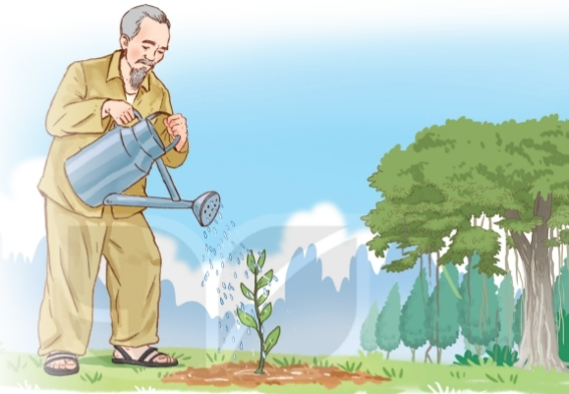  - Gv treo tranh, yêu cầu hs quan sát và trả lời câu hỏi:  + Tranh vẽ ai?  + Bác Hồ đang làm gì?  + Em đoán Bác đang ở đâu?  - Yêu cầu hs đặt tên cho bức tranh  - Gv nhận xét, tuyên dương  b) Nói một câu về Bác Hồ  - Gv hướng dẫn hs đặt câu  - Tổ chức cho các nhóm chơi trò chơi “Truyền điện” thi nói câu về Bác Hồ.  - Gv nhận xét, biểu dương  - Củng cố,  - - Hôm nay học bài gì?  - TC Thi đặt câu nói về tình cảm của Bác Hồ đối với thiếu nhi hoặc tình cảm của thiếu nhi đối với Bác Hồ.  - Hướng dẫn hs chuẩn bị bài sau  - Gv nhận xét giờ học. | - Chiếc rễ đa tròn  - Hs tham gia chơi  - Lắng nghe  - Lắng nghe, nhắc lại đề  - Xếp các từ dưới đây vào nhóm thích hợp  + yêu thương, kính yêu, chăm lo, nhớ ơn, kính trọng, quan tâm  + Nhóm 1: Những từ chỉ tình cảm của Bác Hồ đối với thiếu nhi  Nhóm 2: Những từ chỉ tình cảm của thiếu nhi đối với Bác Hồ  - Hs thực hiện  - 2 nhóm trình bày. Nhóm khác góp ý, bổ sung.  - 1 hs đọc to kết quả đúng. Hs khác theo dõi. Sửa sai nếu có.  - Lắng nghe  - 1 hs đọc  - Lắng nghe, trả lời  + anh dũng: không sợ khó khăn, nguy hiểm khi làm những việc cao đẹp.  + thân thiện: thể hiện sự tử tế và có thiện cảm với nhau.  + cần cù: chăm chỉ, chịu khó một cách thường xuyên.  - Lắng nghe, chọn từ  a) Người dân Việt Nam lao động rất cần cù.  b) Các chú bộ đội chiến đấu anh dũng để bảo vệ Tổ quốc.  c) Người Việt Nam luôn thân thiện với du khách nước ngoài.  - 1 hs đọc lại  - Hs nêu  - Quan sát tranh và trả lời câu hỏi:  + Vẽ Bác Hồ  + Bác Hồ đang tưới cây  + Hs trả lời  - Hs đặt tên  - Lắng nghe và thảo luận nhóm: Nói câu trong nhóm. (VD: Bác Hồ tưới nước cho cây xanh).  - Hs tham gia chơi  - Hs viết câu đúng vào vở  - MRVT: Từ ngữ về Bác Hồ  - Hs tham gia thi  - Lắng nghe
Điều chỉnh sau tiết dạy (nếu có):
…………………………………………………………………………………….
…………………………………………………………………………………….

